Лабораторная работа №6

Дисциплина: Операционные системы

Жибицкая Евгения Дмитриевна

Содержание

# 1 Цель работы

Приобретение практических навыков по работе с системой посредством командной строки.

# 2 Выполнение лабораторной работы

Убедимся, что находимся в домашнем каталоге и с помощью команды pwd узнаем абсолютный путь к нему.(рис. 1).

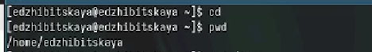

Рис. 1: Путь к домашнему каталогу

Перейдем в каталог tmp и выведем его содержимое, используя разные ключи. В первом случае мы выводим еще и скрытые файлы, во втором болеее подробная информация в целом(рис. 2) и (рис. 3).

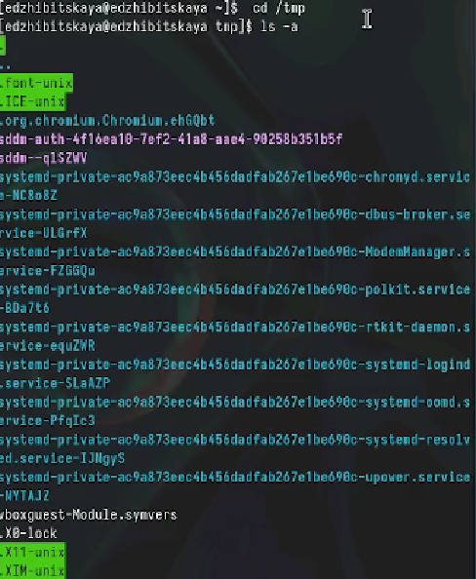

Рис. 2: Ключ -а

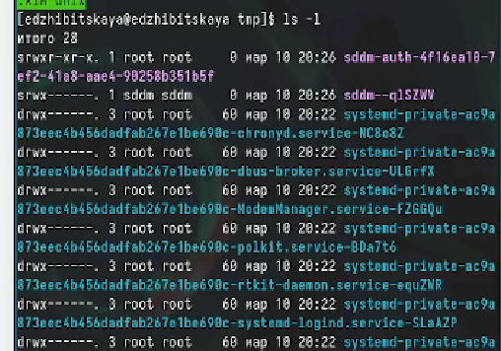

Рис. 3: Ключ -l

Проверим также что в каталоге /var/spool есть подкаталог с именем cron (рис. 4).

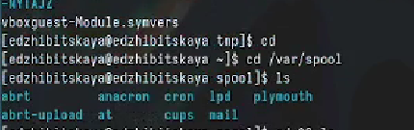

Рис. 4: Подкаталог cron

Далее переходим в домашний каталог и там смотрим его содержимое(смотрим владельца файлов) (рис. 5).

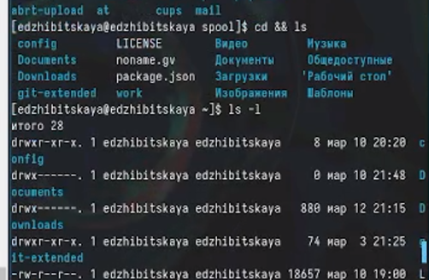

Рис. 5: Просмотр содержимого и владельца

Следующим этапом создадим новый каталог, а затем и подкаталог, также одной командой создадим еще 3 каталога и проверим, что все получилось. Сразу же удалим эти каталоги (рис. 6).

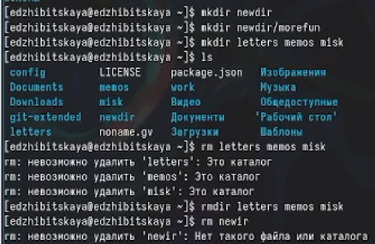

Рис. 6: Созданиеи и удаление каталогов

Удалим каталог newdir(содержащий подкаталог) командой rm -r, убедимся, что он удалися (рис. 7).

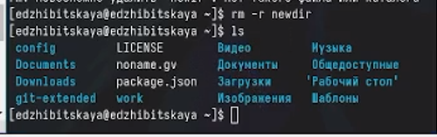

Рис. 7: Подкаталог cron

Командой man ls найдем необходимый нам ключ -R для выведения не только каталогов, но и подкаталогов и файлов(рис. 8). Также найдем комбинацию ключей для отсортированного по времени и с информацией о владельце вывода (рис. 9)

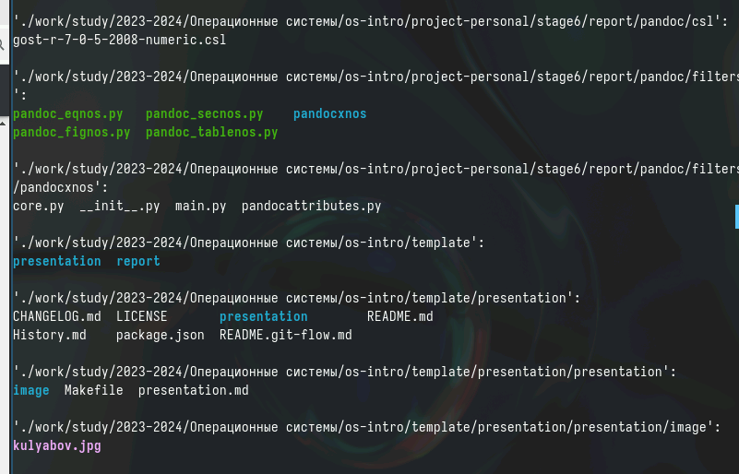

Рис. 8: man ls -R

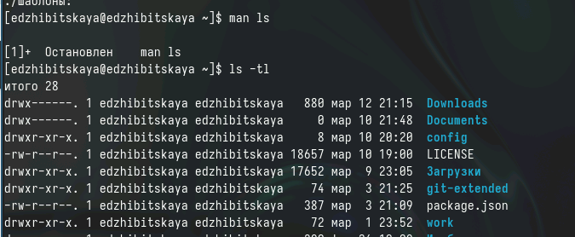

Рис. 9: man ls -tl

Кроме того воспользуемся этой же командой для ознакомления со следующими командами (рис. 10) - cd .. - каталог выше - cd _ - предыдущая директория - mkdir -p или –parents - coздать все директории, которые указаны внутри пути. Если какая-либо директория существует, то предупреждение об этом не выводится. - mkdir -v или –verbose - выводить сообщение о каждой создаваемой директории. - rm -r - рекурсивное удаление - rm -i - подтверждение перед удалением

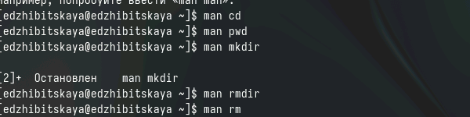

Рис. 10: Ознакомление с командами

Последнее, что мы сделаем, это с помощью команды history посмотрим на все предыдущие команды и, модифицировав их, воспользуемся ими еще раз(рис. 11)

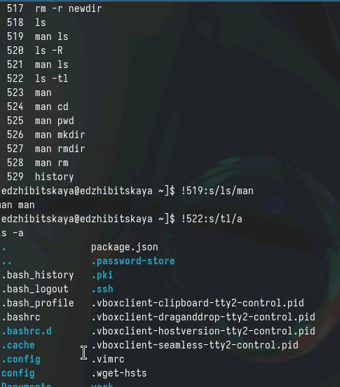

Рис. 11: Команда history и ее модификация

# 3 Выводы

В ходе работы было произведено знакомство с различными командами для работы с систеомй, приобретены различные навыки.

# Список литературы

[ТУИС](https://esystem.rudn.ru/course/view.php?id=5790)